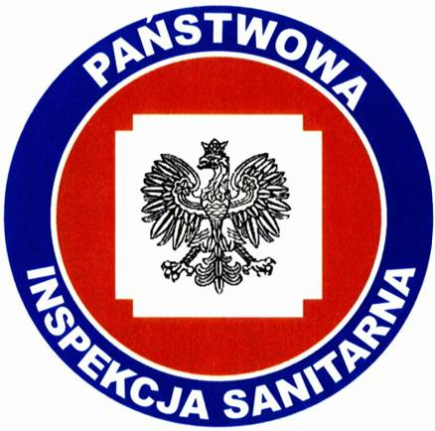
KOMUNIKAT
Państwowego Powiatowego Inspektora Sanitarnego w Gnieźnie
z dnia 22 listopada 2024 roku
w sprawie jakości wody przeznaczonej do spożycia przez ludzi dotyczy wodociągu zakładowego Malczewo zaopatrującego mieszkańców wsi Malczewo.

Na podstawie przeprowadzonych badań kontrolnych jakości wody Państwowy Powiatowy Inspektor Sanitarny w Gnieźnie informuje, że jakość wody nie odbiega od obowiązujących wymagań.

Woda nadaje się do picia i na potrzeby gospodarcze.
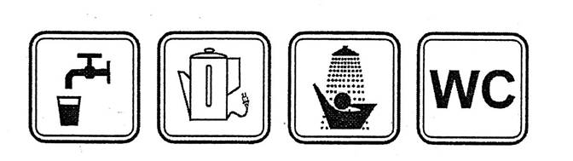
Informacja powyższa obowiązuje do czasu wydania kolejnego komunikatu.

